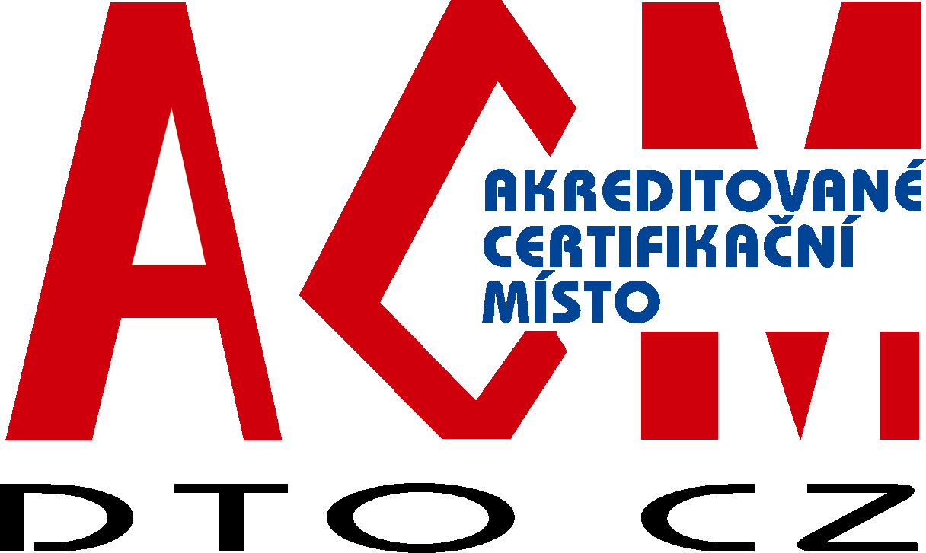 | CERTIFIKAČNÍ ORGÁN ACM DTO CZ  PRO CERTIFIKACI OSOB  DTO CZ, s.r.o.  Mariánské nám. 480/5, 709 00 Ostrava- Mariánské Hory, tel: 595 620 154  http://www.dtocz.cz, e-mail: acm@dtocz.cz

ŽÁDOST O RECERTIFIKACI

Žádám o prodloužení platnosti certifikátu na níže uvedenou funkci.
Označte, prosím, křížkem Vámi vybranou funkci a kategorií k recertifikaci. Po vyplnění zašlete žádost zpět na výše uvedenou emailovou adresu.

TECHNIK DIAGNOSTIK:

SPECIALISTA VIBRAČNÍ DIAGNOSTIKY - KATEGORIE I; II; III; IV;

TRIBODIAGNOSTIK – KATEGORIE I; II; III;

TERMOGRAFIE – KATEGORIE I; II; III;

Montážních a optických měření - KATEGORIE II; III; IV;

elektrických zařízení - KATEGORIE I; II; Iii;

Souhlasím se zpracováním osobních údajů certifikačním orgánem ACM DTO CZ a ATD ČR pro účel zaevidování, vydání a udržování personálního certifikátu, a evidenci na internetu po dobu platnosti tohoto certifikátu.

Titul, jméno, příjmení, ...........................................................................................................................

V ………………….......... dne...................... ..........................................
podpis

